 | FUNDUSZ STYPENDIALNY I SZKOLENIOWY  Rozwój Polskich Uczelni  Edukacyjne Centrum CCS  nr umowy: FSS/2014/HEI/W/0122/U/0032  Akronim: ECS | 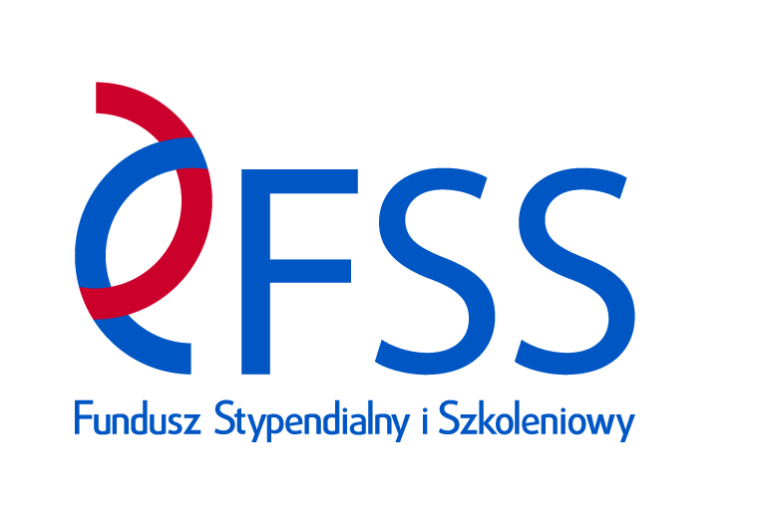

Załącznik nr 5

Pieczęć Wykonawcy

pieczęć wykonawcy

Znak sprawy: ZP/DK-36/15

INFORMACJA WYKONAWCY O OBOWIĄZKU PODATKOWYM∗

My, niżej podpisani:...................................................................................................................................

działając w imieniu i na rzecz firmy:..........................................................................................................
………………………………………………………………………………………………………........ (nazwa, adres)

składając ofertę w postępowaniu o udzielenie zamówienia publicznego prowadzonym w trybie przetarg nieograniczony na:
Dostawa sprzętu i oprogramowania komputerowego dla Instytutu Zaawansowanych Technologii Energetycznych Politechniki Częstochowskiej

informujemy, że wybór oferty będzie prowadzić do powstania u zamawiającego obowiązku podatkowego, wskazując jednocześnie nazwę (rodzaj) towaru lub usługi, których dostawa lub świadczenie będzie prowadzić do jego powstania, oraz wskazując ich wartość bez kwoty podatku:

L.p. | Nazwa (rodzaj) towaru lub usługi | Wartość  (bez kwoty podatku)

∗UWAGA!
Wykonawca jest zobowiązany do wypełnienia i dołączenia niniejszego informacji do składanej oferty tylko w przypadku powstania u zamawiającego obowiązku podatkowego w związku z wyborem oferty wykonawcy.

dnia
(podpis osoby uprawnionej do składania oświadczeń woli w imieniu wykonawcy)

